**INSTRUCCIONES DE REGATA**

**COPA 6to ANIVERSARIO**

**“150 años de la Paloma”**

**Sábado 30 de Noviembre y Domingo 1 de Diciembre de 2024**

**Escuela de Optimist y Multiclases**

**1-** **Instrucciones**. Las presentes Instrucciones complementan el Aviso de Regata y conjuntamente tienen categoría de Reglas.

Reglas: La regata se navegará bajo el “Reglamento de regatas para quienes se inician en el deporte de la vela“ anexado al Aviso de Regata, las presentes Instrucciones, y eventuales boletines modificatorios,

**2- Clases** Tanto para Escuela de Optimist como para Multiclase, se requerirá la participación de un mínimo de 3 barcos para habilitar la correspondiente Clase. En caso de no llegarse a habilitar la clase correspondiente a un barco, el mismo podrá igualmente participar en la regata y correrá por la cinta azul.

**3- Regatas**

Las regatas se correrán dentro de la Bahía Grande de La Paloma.

3.1. Escuela de Optimist y Windsurf principiantes

Se correrán hasta 3 regatas por día, con recorrido que puede ser o Través-través o barlovento-sotavento (“Barlo-Sota”) de una sola vuelta, totalizando una distancia de aproximadamente 0.5 millas. Se comunicará oportunamente el recorrido del día y será colocado en el Tablero Oficial de Avisos (TOA).

**El sábado 30 de noviembre:**

12:15- Ceremonia de Apertura y reunión de timoneles.

La primer regata de **escuela de vela** se largará a las **12:45** y se correrán 2, 3 o 4 regatas sucesivas hasta las 14:00.

Solamente estarán en la cancha los barcos de Escuela de Optimist y windsurf principiantes hasta que sea autorizada la salida al mar de las embarcaciones multiclase. Al salir, las embarcaciones multiclase deberán mantenerse apartadas de la cancha de regatas de escuela de vela.

**Domingo 1 de Diciembre**: Larga la primera regata de escuela de vela a las 10:30 hs. En este caso, se podrán fondear dos canchas, separando a los barcos de escuelita de los de la regata multiclase si se considera necesario.

En la figura se muestra el posible recorrido, con viento del NE o SW, debiéndose montar la boya de barlovento de color naranja dejándola por la banda de Babor. En caso de ser otra la dirección del viento reinante, la Comisión de Regatas modificará la posición de la línea de largada y la de la boya de barlovento y se explicará el recorrido en la reunión de timoneles. En caso de necesidad la comisión de regatas podrá adelantar el horario de largada de escuelita, que será avisado con anterioridad.

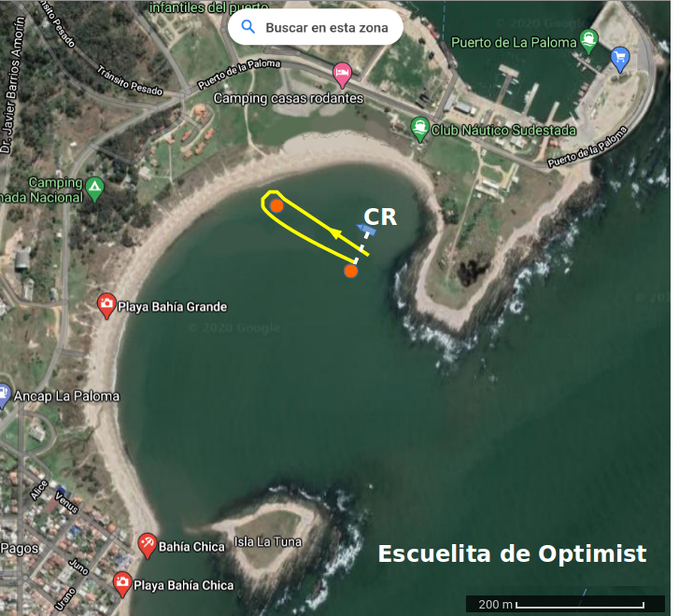

3.2. Multiclases

**Sábado 30 de noviembre**. La primera regata se largará a las 14:00.

El recorrido de las regatas es el indicado en la siguiente figura (largada-barlovento-reach-sotavento-barlovento-sotavento-llegada). La llegada es entre la comisión de regata y la boya con banderín (Sparbuoy). La distancia total del recorrido es de aproximadamente 1.5 millas, y un viento proveniente del NE. No obstante la Comisión de regatas podrá decidir otro recorrido en función de la dirección e intensidad del viento que será explicado en la reunión de timoneles.

**Domingo 1 de Diciembre**: igual programa al del sábado pero iniciando la primera regata de escuela a las **10:30 hs**. El sábado se avisará si se largan escuela y multiclase al mismo tiempo o en momentos separados.

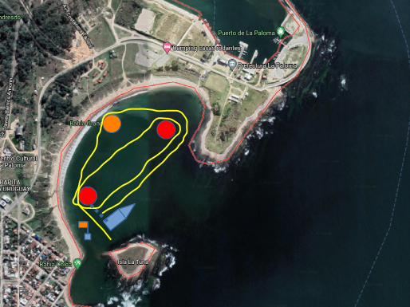

3.3 Procedimiento de largada

Se utilizará el procedimiento 5-4-1.

**5 minutos** antes de la largada se dará la señal de atención izando la bandera de clase (ej. Optimist- ) o una de multiclase definida en la reunión de timoneles y acompañada por un sonido corto;

**4 minutos** antes de la largada se dará la señal preparatoria izando la bandera Papa (P- ) acompañada de un sonido corto; Si es necesario se largara con bandera negra u otra regla.

**1 minuto** antes de la largada se arriará la bandera P emitiendo un sonido largo,

**0 minutos-** LARGADA. al momento de la largada se arriará la bandera de clase emitiendo un sonido corto y dará comienzo la regata.

En resumen

| **Señal** | **Acción** | **Tiempo para largada (minutos)** |
| --- | --- | --- |
| Atención | Izar bandera de clase + sonido corto | 5 |
| Preparatoria | Izar bandera P + sonido corto | 4 |
| De Minuto | Arriar P + sonido largo | 1 |
| Largada | Arriar Clase + sonido corto | 0 |

Cualquier modificación a este esquema de largada será difundida adecuadamente.

3.4 Llegada

La llegada estará determinada entre la comisión de regatas y una boya con bandera o la boya de sotavento. La configuración será confirmada en la reunión de timoneles de acuerdo a las condiciones.

**4-MARES LIMPIOS**

Los residuos generados en los barcos mientras naveguen no deberán arrojados al mar. Su eliminación en el agua o fuera de los lugares apropiados será motivo de descalificación inmediata de la regata u otra penalización que resuelvan las autoridades del evento.

**5- SEGURIDAD**

Todos los barcos deberán contar con los elementos de seguridad que su Clase determine. Todos los navegantes deberán llevar puesto en todo momento el chaleco salvavidas.